Состояние атмосферного воздуха

По данным непрерывных измерений на автоматических станциях, установленных в Минске, 21 июня и в первой половине дня 22 июня максимальные концентрации азота диоксида в районах улиц Корженевского и Героев 120 Дивизии составляли 0,5 ПДК и 0,4 ПДК, соответственно. Уровень загрязнения воздуха серы диоксидом, азота оксидом, углерода оксидом и бензолом был существенно ниже нормативов качества.

Суточный ход концентраций загрязняющих веществ в районе
ул. Героев 120 Дивизии 21– 22 июня 2018 года
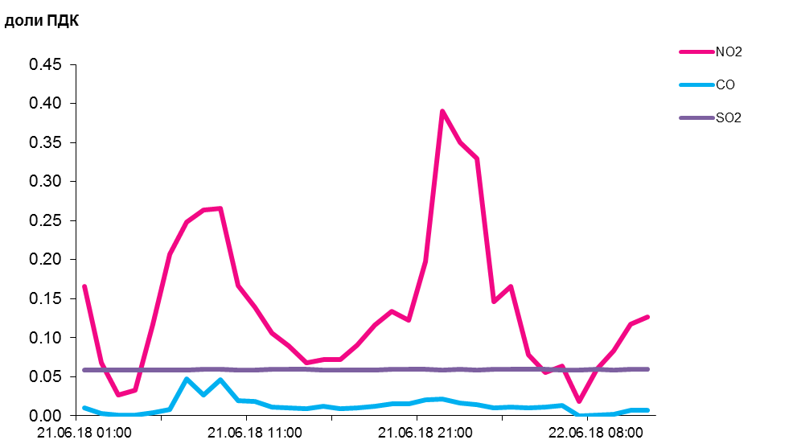

По данным непрерывных измерений, незначительное превышение норматива качества по твердым частицам, фракции размером до 10 микрон отмечено в воздухе Гомеля (район ул. Барыкина). Содержание твердых частиц в воздухе Гродно составляло 0,9 ПДК. Среднесуточные концентрации твердых частиц в воздухе Солигорска, Могилева, Минска, Бреста, Новополоцка и Мозырского промузла (д. Пеньки) находились в пределах 0,2-0,5 ПДК.
Среднесуточная концентрация твердых частиц, фракции размером до 2,5 микрон в воздухе Минска (район ул. Героев 120 Дивизии) составляла 0,7 ПДК, Жлобина (район ул. Пригородная) - 0,5 ПДК.

Среднесуточные концентрации твердых частиц, фракции размером до 10 микрон, 21 июня 2018 года

